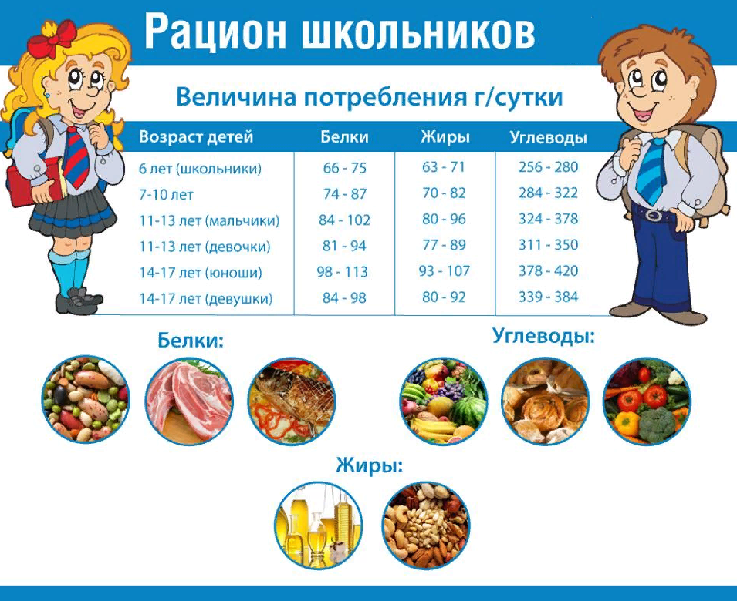
Рекомендуемая масса порций блюд (в граммах) для обучающихся различного возраста

Наименование блюд | Масса порций
Наименование блюд | 7 – 11 лет | 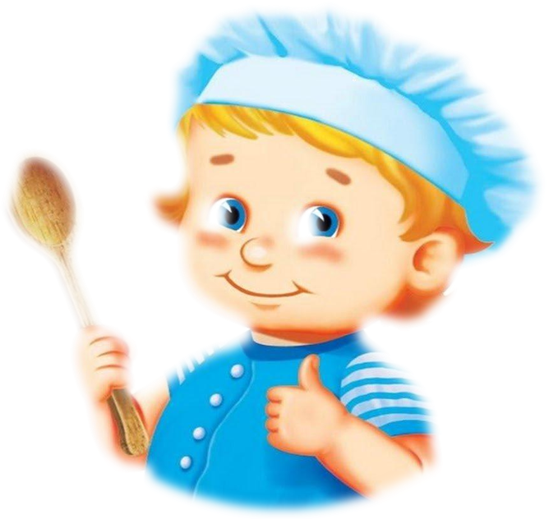11 – 18 лет
Каша, овощное, яичное, творожное, мясное блюдо | 150 – 200 | 200 – 250
Напитки (чай, какао, сок, компот молоко, кефир и др.) | 200 | 200
Салат | 50 – 100 | 100 - 150
Суп | 200 - 250 | 250 - 300
Мясо, котлета | 80 – 120 | 100 - 120
Гарнир | 150 – 200 | 180 - 230
Фрукты | 100 | 100

Основные правила здорового питания

- Перед едой обязательно мойте руки с мылом.
- Питаться нужно регулярно, есть небольшими порциями, не реже 3-5 раз в день.
- Принимать пищу нужно каждый день в одно и то же время.
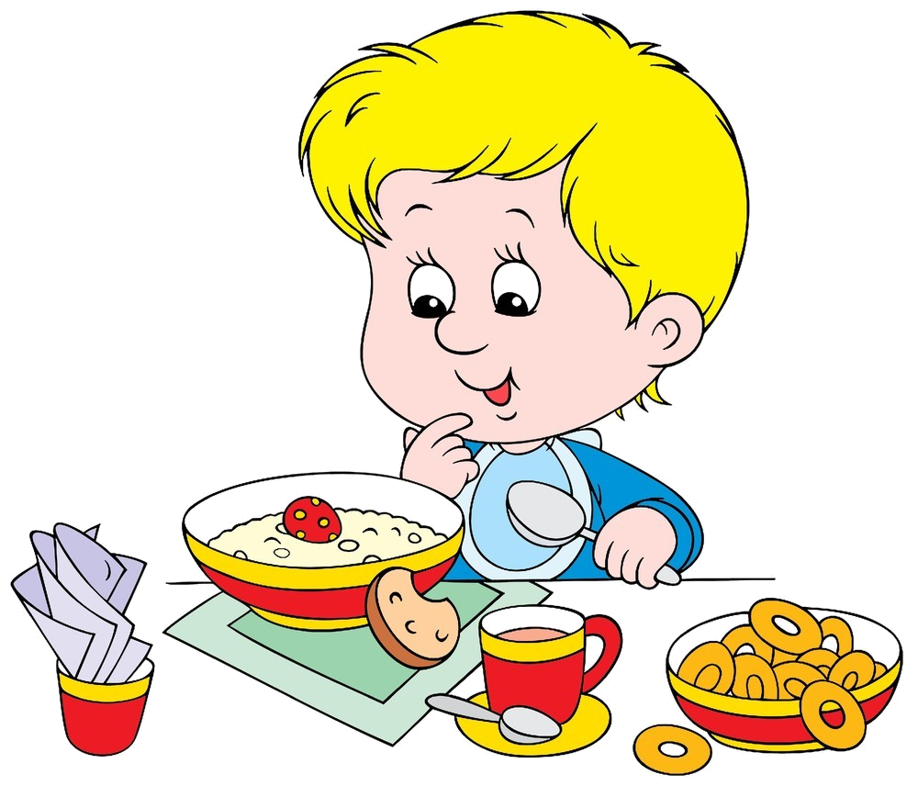
- Во время еды не отвлекайтесь и тщательно пережевывайте пищу.
- Не переедайте и не голодайте.
- Постарайтесь ограничить потребление соли и сахара.
- В течение дня старайтесь пить больше чистой воды.
- Ешьте больше свежих овощей и фруктов.
- Следите за тем, чтобы еда всегда была свежей.

